# 1.素数验证码

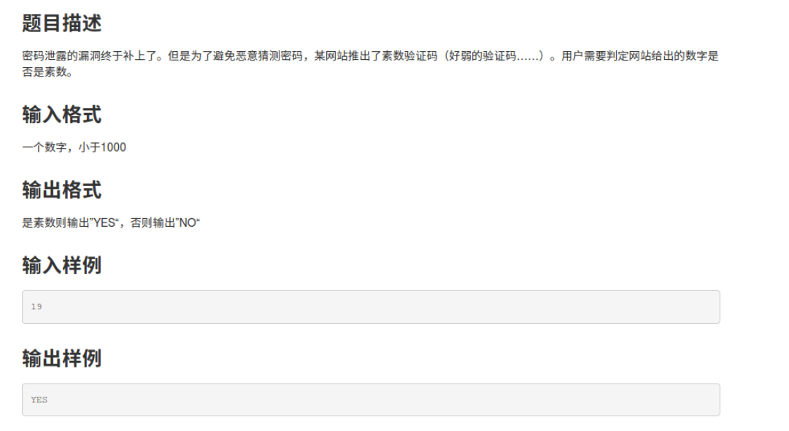

#include<stdio.h>

#include<math.h>

main()

{ int a,i;

scanf("%d",&a);

for(i=2;i<=sqrt(a);i++)

{if(a%i==0) break;}

if(i<=sqrt(a)) printf("NO");

else printf("YES");

}

# 2.摄氏度与华氏度

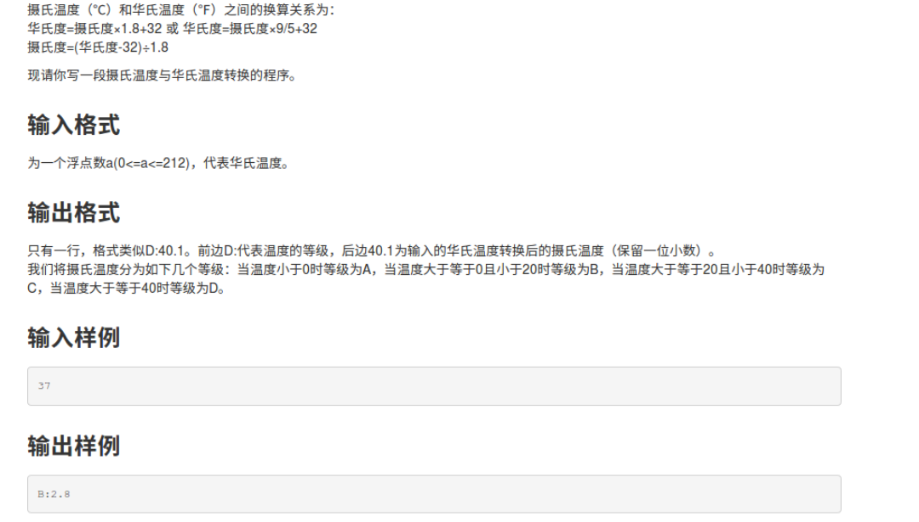

#include<stdio.h>

#include<math.h>

main()

{ float hua,she;

char c; //用c来表示等级

scanf("%f",&hua);

she=(hua-32)/1.8;

if(she<0) c='A';

else if(she>=0&&she<20) c='B';

else if(she>=20&&she<40) c='C';

else c='D';

printf("%c:%.1f",c,she);

}

# 3.党费

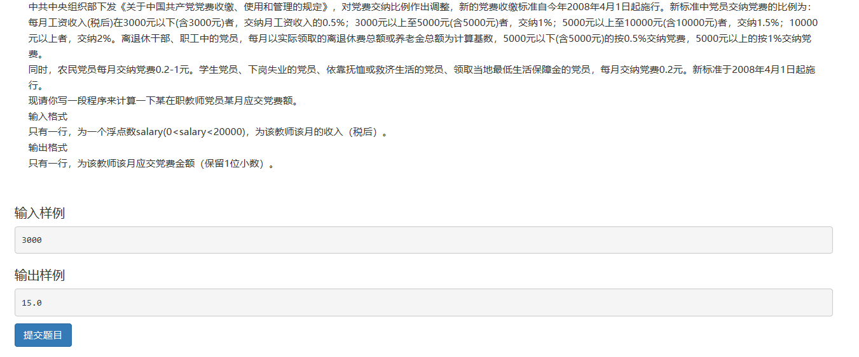

#include<stdio.h>

#include<math.h>

main()

{ float a,c;

scanf("%f",&a);

if(a>0&&a<=3000) c=0.005*a;

else if(a>3000&&a<=5000) c=0.01*a;

else if(a>5000&&a<=10000) c=0.015*a;

else c=0.02*a;

printf("%.1f",c);

system("pause");

}

# 4.今年的第几天

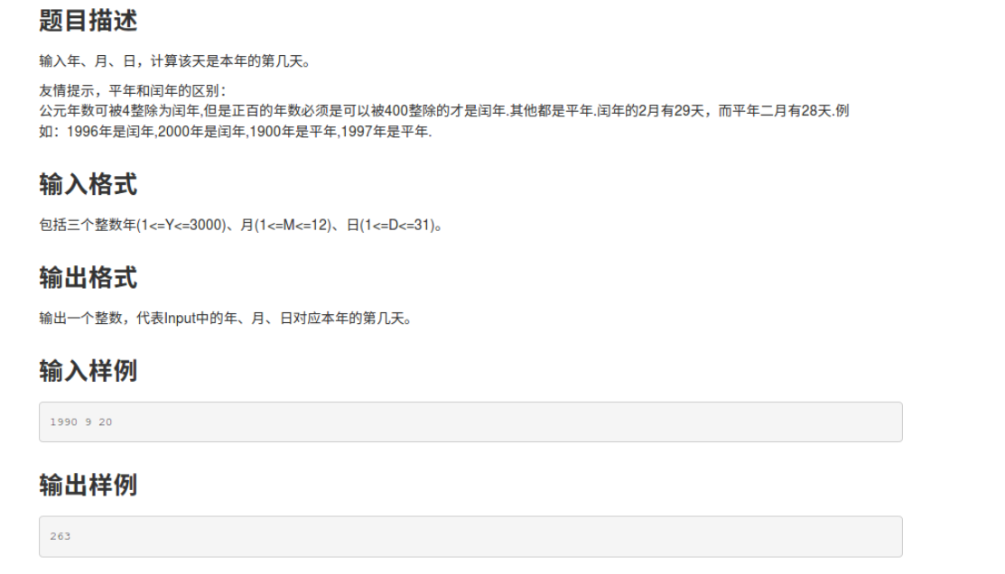

#include<stdio.h>

main()

{

int mon[12]={31,28,31,30,31,30,31,31,30,31,30,31};

int year,day,month,i,sum=0;

scanf("%d %d %d",&year,&month,&day);

if(year%4==0&&year%100!=0||year%400==0)

mon[1]=29; //闰年的特殊处理

for(i=0;i<month-1;i++)

{sum=sum+mon[i];}

sum=sum+day;

printf("%d",sum);

}

# 5.姓名与QQ号

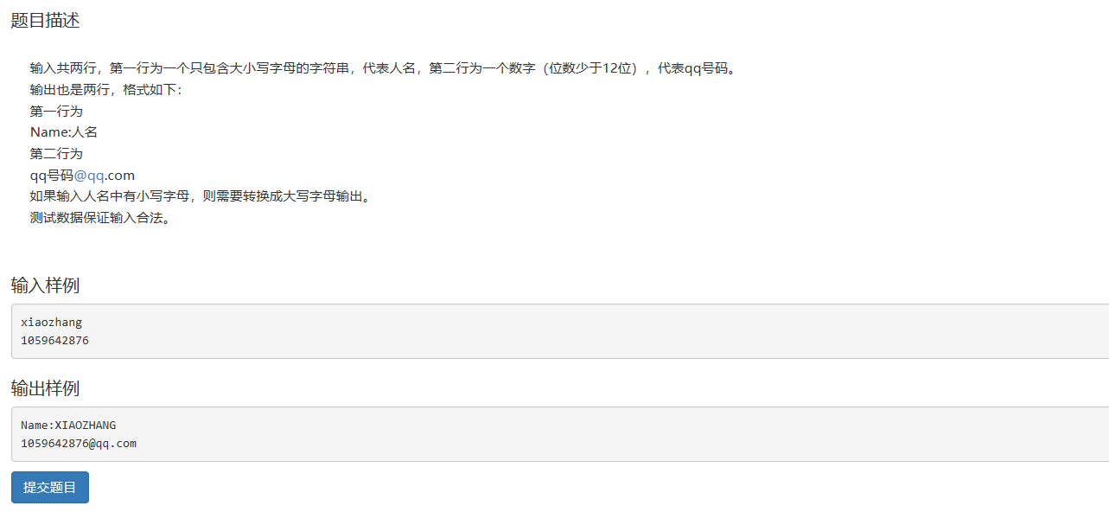

#include<stdio.h>

main()

{char name;

scanf("%c",&name);

printf("Name:");

while(name!='\n')

{if(name<='z'&&name>='a')

{name-=32;}

printf("%c",name);

scanf("%c",&name); //一个字符一个字符的输入和输出

}

printf("\n");

double q;

scanf("%lf",&q);

printf("%.0lf@qq.com",q);

system("pause");

}

# 6. 三角形面积

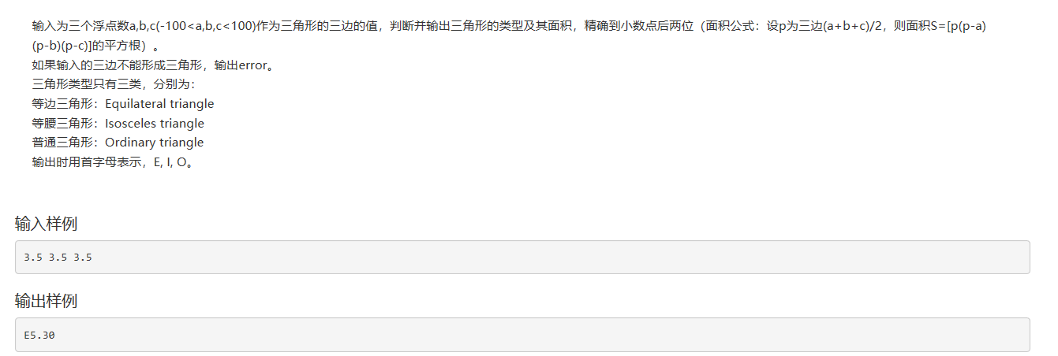

#include<stdio.h>

#include<math.h>

main()

{ float a,b,c,p,s;

char x;

scanf("%f%f%f",&a,&b,&c);

if(a+b>c&&a+c>b&&b+c>a) //判断是否可以构成三角形

{ p=(a+b+c)/2;

s=sqrt(p*(p-a)*(p-b)*(p-c));

if(a==b&&a==c&&b==c) //等边

x='E';

if((a==b&&a!=c)||(a==c&&a!=b)||(b=c&&b!=a)) //等腰

x='I';

if(a!=b&&a!=c&&b!=c) //普通

x='O';

printf("%c%.2f",x,s);

}

else printf("error");

}

# 7. 大小顺序输出

# C:\Users\冯立\Documents\Tencent Files\2276542177\FileRecv\MobileFile\Image\B44%QLKO]A~9BC[I{E)HA79.png

#include<stdio.h>

int main()

{

int n,a,b,num=0;

scanf("%d",&n);

while(n--) //一组一组的执行

{

num=1; //每一组的num记得要归一

scanf("%d",&a);

do

{

scanf("%d",&b);

if(b>a)

num++; //输入一个判断一次

}

while(b!=-1);

printf("%d\n",num);

}

}